測試設計：
基於之前的實驗(Retry的thread.sleep方式比較)，我把base設定為30ms，issue100/request100分別做三種的backoff比較，分別為backoff+jitter、exponential_backoff、exponential_backoff+jitter，預期把原先實驗的backoff的6~7%的conflict降到更低，以及總結這三個方式的優缺點，用於在不同需求的情況下可以做trade off切換方式。
預設結論(測試前的判斷)：
我認為在exponential backoff+jitter的conflict應該會最低，原因是因為這個方法擁有的jitter的空間理論上最大，最不容易出現有兩個或以上同時發送導致的碰撞，而backoff+jitter的conflict比例則第二低，exponential backoff則會最高，原因是因為並沒有jitter去讓不同的請求有不同的等待時間，只有retryTime控制而已，所以最容易發生碰撞。
結論(可搭配同檔名excel觀看)：
根據實驗結果，跟我預設結論一樣，backoff+jitter的conflict/request比例為3.2%，exponential backoff的conflict/request的比例為5.4%，exponential backoff+jitter的conflict/request的比例為0.2%，然後還有另外一個發現，就是latency不同，可以觀察到exponential backoff+jitter不只是碰撞少，他的latency平均中位數和PR99也都是最低的，分別為13.2ms和37ms，而backoff+jitter的平均中位數和PR99為42.6ms和241.2ms，exponential backoff的latency平均中位數和PR99為164.4ms和426.8ms，可以差到數倍，且量級擴大後也會同步降低更多的latency。之所以還要看PR99而不只是看中位數，是因為我覺得對公司或一個專案而言，應該盡量讓每個用戶體驗都變好，這才能真正考驗這個系統的穩定性承載，而且按照數學的指數公式來看，每次都流失50%的客戶(中位數之後的用戶)和流失1%的客戶(PR99之後的用戶)，兩者如果都跑5次的循環，留存率一個還有95%，中位數的就只剩下3.1%，重要性顯而易見。

linear backoff+jitter
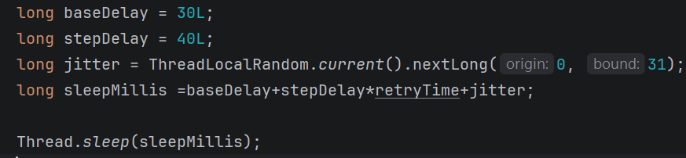
1.
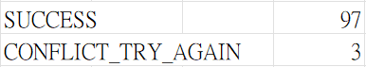
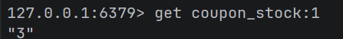
2.
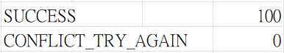
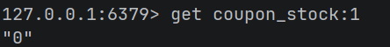

3.
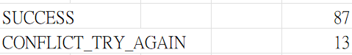
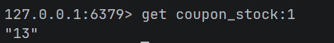
4.
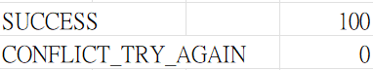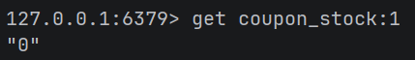
5.
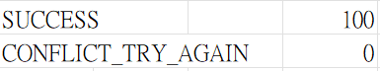
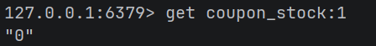

exponential backoff
base=30ms
sleep Millis=base*(2^retryTime)
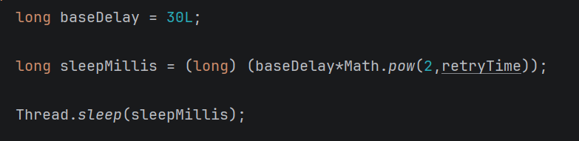
1.
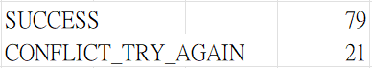
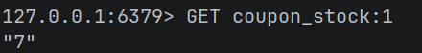
2.
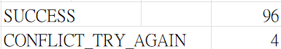
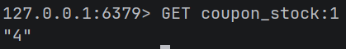

3.
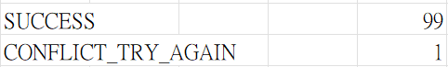
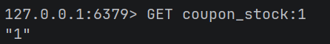
4.
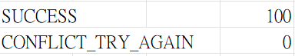
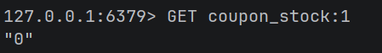
5.
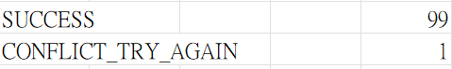
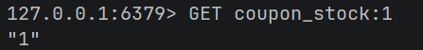
exponential backoff+jitter
base=30ms
sleep Millis=Random()*(base*2^retryTime)
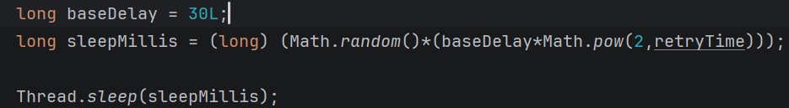
1.
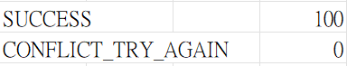
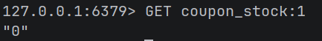
2.
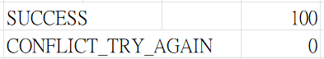
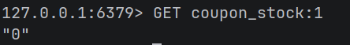

3.
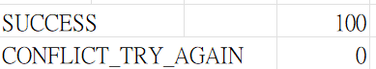
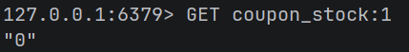
4.
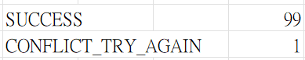
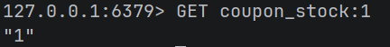
5.
